SELEBGRAM IN ACTION

Instagram merupakan media sosial yang mempunyai pamor tinggi untuk mengunggah foto atau video, pengguna instagram sendiri di Indonesia sudah mencapai angka 22 juta, yang menggunakan instagram bukan hanya dari kalangan anak muda dan artis saja, tetapi orang tua dan anak dibawah umur saja sudah sangat pintar bermain instagram. Enggak salah lagi, Instagram di tahun 2016 ini menjadi ajang PAMER fashion. Terutama bagi para selebgram wanita yang merelakan waktunya untuk menghasilkan sebuah foto yang hasilnya sangat maksimal.
Selebgram sendiri mempunyai kepanjangan yaitu Selebriti Instagram, selebgram yang lagi uptodate di sekarang ini adalah wanita-wanita muslimah berhijab yang cantik dan kreatif dalam setiap mengunggah fotonya. Mereka seakan menunjukkan yang berhijab tidak semuanya ketinggalan jaman, mereka masih tetap terlihat modis dengan tetap menutupi auratnya dan tetap sesuai dengan ajaran islam. Hampir semua selebgram hijab mempunyai konsep di Instagram mengunggah foto yang memang menunjukkan “this is my style” dalam sehari mereka bisa mengunggah 5 sampai dengan 10 foto dengan penampilan yang berbeda-beda.
Selebgram hijab di Indonesia sangat akur dengan kata endorse, dibalik fashion mereka ternyata mereka dimodali oleh para Online Shop di instagram. Ajang endorse ini sangat menguntungkan keduanya, karena untuk Selebgram sendiri keuntungannya mereka bisa menjadi selebriti yang disukai oleh kalangan pengguna instagram, berjuta pujian, dan mampu untuk menjadi sebuah kiblat fashion para penggemarnya, sementara untuk Online Shop sendiri trik mereka adalah endorse selebgram yang mengerti fashion, followers banyak, dan mempunyai keunikan ketika mengunggah foto.
Beberapa selebgram hijab di Indonesia hampir setiap hari berlomba-lomba mengunggah foto dengan fashion style yang keren. Setiap hari mereka seperti bekerja untuk menghasilkan foto yang bagus dan menarik agar terus mendapatkan endorse dari para online shop di Indonesia. Style yang digunakan selebgram hijab sendiri menjadi ditiru oleh para followers nya, beberapa selebgram sangat bangga karena mereka seperti menyebar kebaikan untuk banyak orang.

Nah! Ini dia beberapa selebgram yang fashion nya menjadi panutan followers nya
- @zsalsadil dengan followers 213K

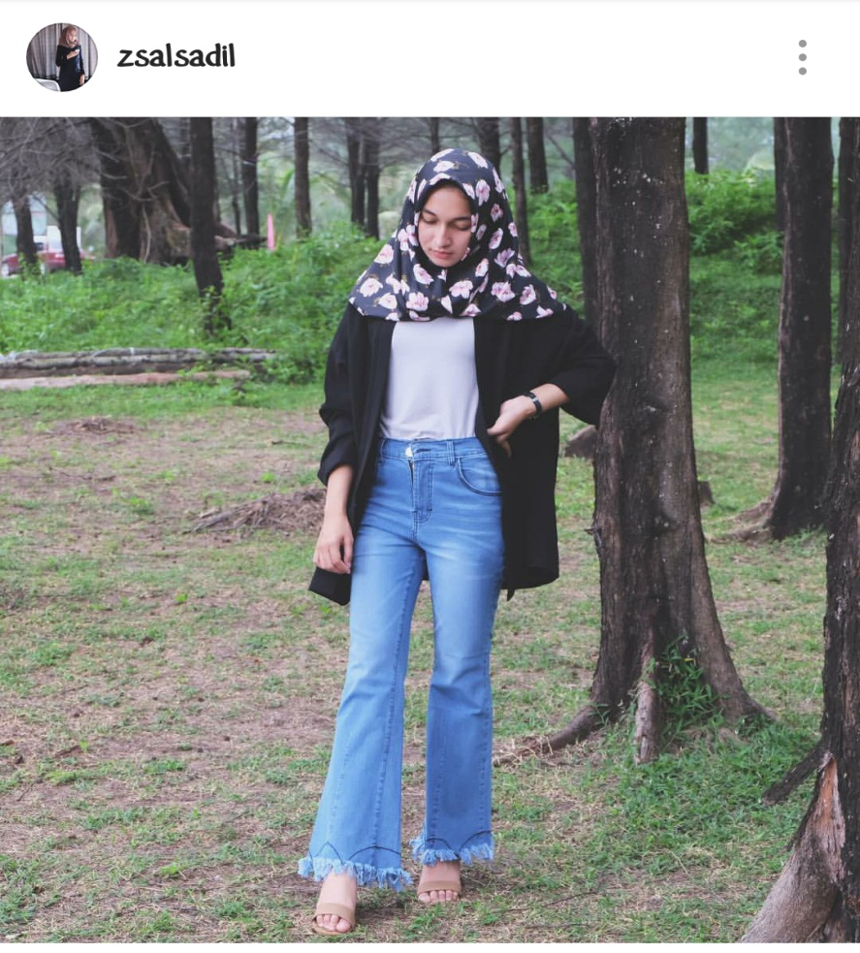

Fashion yang digunakan oleh zsalsadil diatas terlihat sangatlah simple untuk kalian yang doyan jalan-jalan ke mall celana jeans ala tahun 90-an yang dipadu padankan dengan kaos dan balutan outer yang berwarna simple, beserta hijab yang bercorak flowers dan dipakai dengan sederhana tidak terlalu banyak dililit, dengan penampilan simple seperti diatas kamu bisa berangkat hanging out sama teman-teman kamu!

- @bellmirs dengan followers 177K

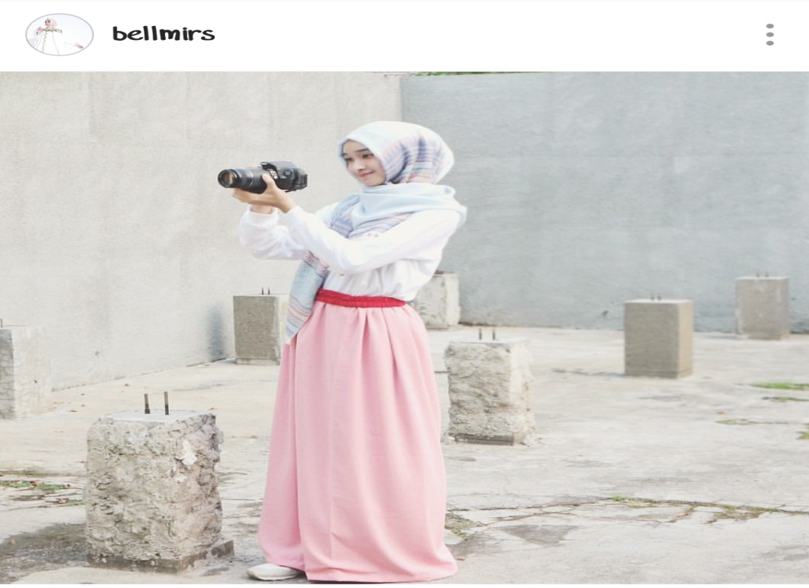

Pakaian yang digunakan Bellmi diatas cocok buat kamu yang ingin terlihat sopan dan syar’i tetapi tetap fashionable, Menggunakan rok yang sangat feminin berwarna pink jadi tidak terlihat kusam, dan Bellmi disini sangat pintar memadu madankan warna untuk rok dan hijab nya seperti satu warna dan baju yang digunakan juga berwarna putih, seperti di fotonya style seperti diatas cocok untuk kamu yang hobi jalan tanpa takut kepanasan dan hunting foto diruangan outdoor, atau cocok juga nih buat yang suka mengikuti pengajian anak remaja.

- @deaasaraswati dengan followers 63,3K
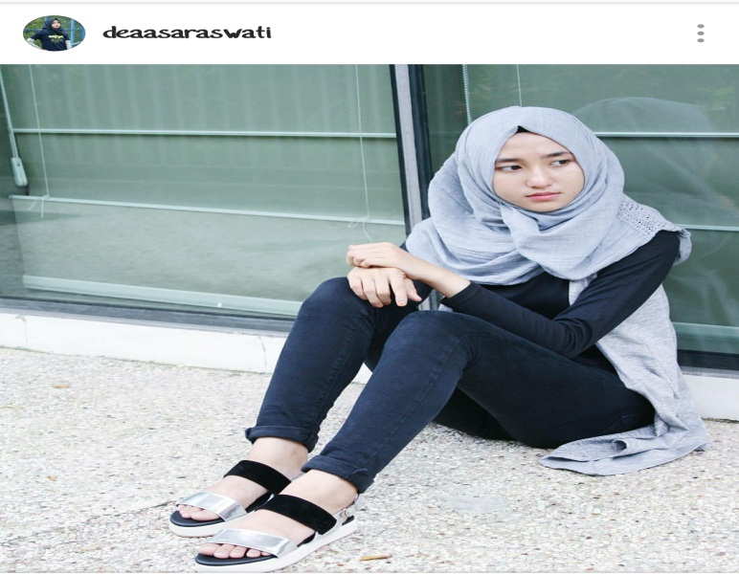

Nah! Untuk style yang digunakan Dea diatas sangat cocok untuk jalan sama teman, pacar, keluarga kemanapun. Karena, style diatas seperti fleksibel digunakan kemanapun, asal jangan ke hutan rimba ya guys! Dengan warna abu-abu dan hitam ia satukan menjadi terlihat tomboy tetapi tetap terlihat good looking dengan model hijab pashmina yang simple dan menggunakan rompi yang tetap terlihat kece, ditambah Dea makin terlihat cantik dengan sandal di kaki nya yang warnanya tetap sepadan. Style diatas lebih cocok untuk kamu yang gasuka ribet.

- @ashryrrabani dengan followers 30K

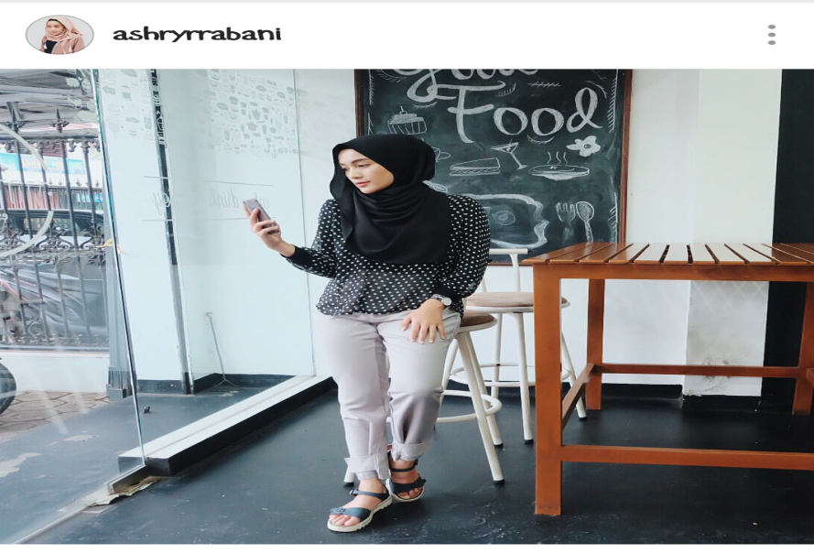

Nah, kali ini bukan pashmina nya yang bermotif tetapi baju nya, terlihat Ashry terlihat percaya diri memakai baju bermotif polkadot, style Ashry diatas hampir sama dengan style Dea, karena memakai sandal di masa kini bukan hal yang memalukan, lalu diatas Ashry juga memakai celana yang bermotif lucu dengan warna cream, dan pashminanya yang Ashry rias dengan cantik dan tidak sederhana tetapi tidak ribet juga. Style seperti diatas cocok buat kamu yang ingin tetap terlihat feminin tapi tetap santai.

- @ayasysw dengan followers 17,8K

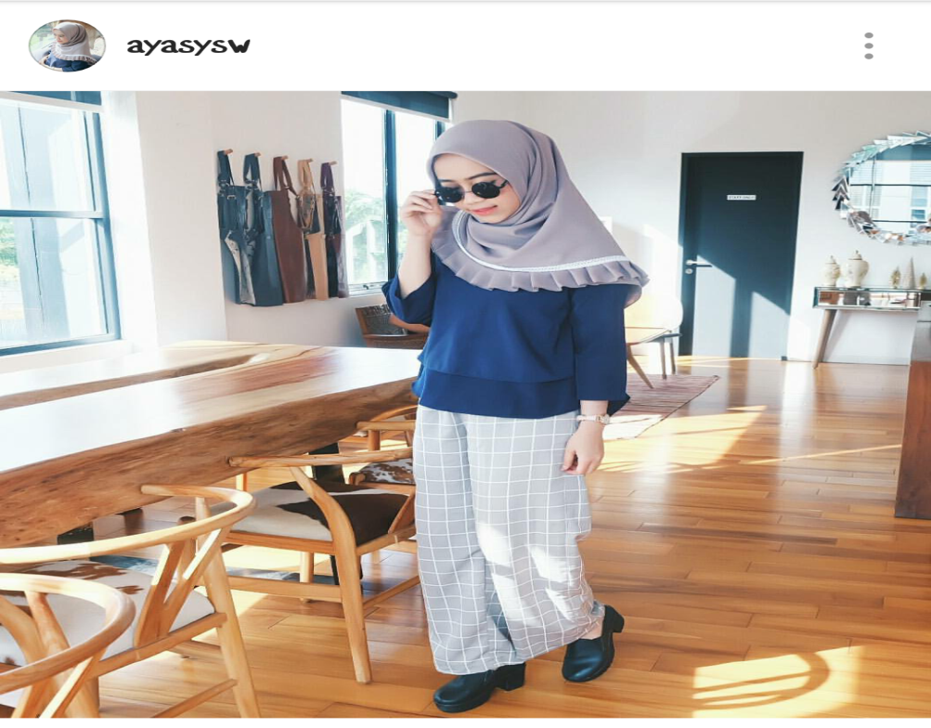

Cewek cantik satu ini sangat mempunyai fashion style yang retro nih, terlihat dari celanannya yang bercorak monochrome dan model kulot yang lagi trend di remaja masa kini, baju yang berwarna navy dan hijab instant yang berwarna gray, yang paling terlihat unik adalah sepatunya, sepatu yang Ayas gunakan masih berjenis boots. Duh! Style kaya gini bikin kamumakin cantik lho, gausah malu untuk bergaya retro seperti Ayas, karena style yang Ayas gunakan sangat kece. Satu lagi, cocok buat kamu yang suka nongkrong sama teman-teman di cafe.

- @dyanaa_sketch 11K
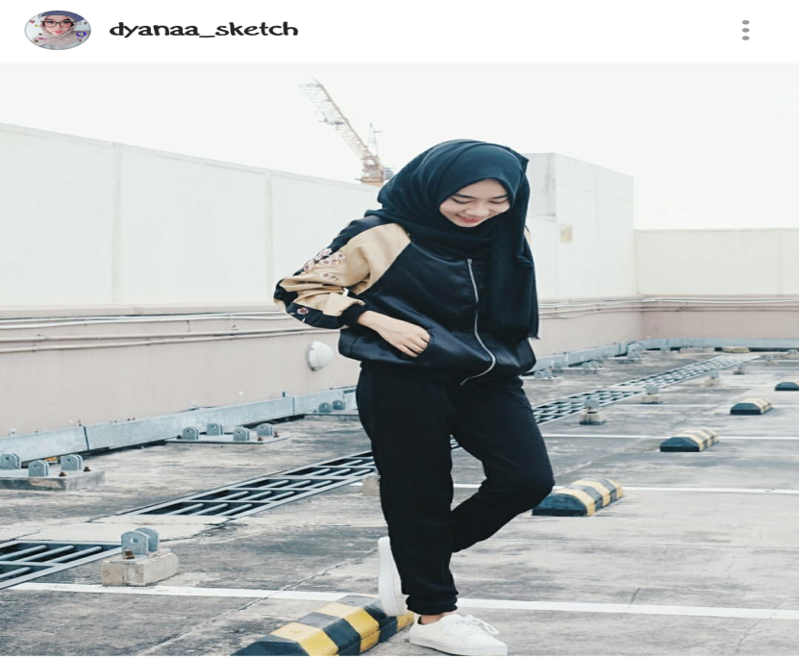
Style yang diciptakan oleh Dyana sangat cocok buat kamu yang mau ke kampus atau jalan-jalan keluar kota, style yang digunakan Diana begitu banyak diikuti oleh anak muda jaman sekarang nih, sepatu warna putih yang lagi hitz banget, jogger pants, jaket kulit, duh cocok banget nih buat kamu yang bosan dengan style yang itu-itu aja, ternyata jaket kulit juga keren kalau kamu pakai bersama jilbab kamu, jadi jangan malu ya guys!

Nah, gimana? Fashion anak-anak selebgram hijab tadi keren kan buat di kehidupan kamu sehari-hari? Yang pengen tetap sopan bersama jilbabnya tetapi tetap terlihat fashionable ikutin fashion selebgram hijabers aja ya guys! Jangan lupa upload foto nya di instagram ya siapa tau kamu jadi selebgram.

